Epreuve pratique d’informatique  * * *  Devoir de contrôle N°2  Matière : TIC | Lycée : SENED  Prof : Mr Noomene Bahria
 | Classe : 4 science informatique
 | Durée : 1.5H | Date : 12/03/2011 | Cœff.: 1.5
Nom & Prénom :…………………………………………………………Classe …………….…N°……………
SUJET : Créer un site web statique et l’enregistrer dans le dossier « nom& prénom » du lecteur C :
Il est compose de 5 pages web :
NB : les images a insérer se trouve dans le chemin suivant : C:\devoir
I –La page « haut.html » : (2 points)
Elle contient l’image « baniere.gif » et les textes « Devoir de contrôle N°2 » , « nom & prénom......groupe......classe ».

II- La page « Inscription.html » : (4points)
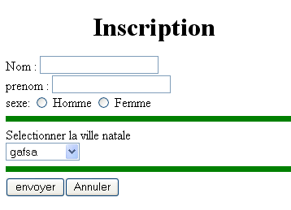
Les options sont :
GAFSA
SFAX
TUNIS
Nombre de caractère max =30

III- La page « calcul.html » : (8 points)
Elle contient un script javascript qui permet de lire une note contrôle « NC » et une note synthèse « NS » puis de calculer la moyenne enfin d’afficher l’une des mentions suivantes :
- si 0 ≤ moyenne < 8 → mention = « Faible »
- si 8 ≤ moyenne < 10 → mention = « Insuffisant »
- si 10 ≤ moyenne < 12 → mention = « Passable »
- si 12≤ moyenne < 15 → mention = « Bien »
- si 15≤ moyenne <= 20 → mention = « Très bien »
Remarques :
  - Moyenne= (NC + (NS*2)) / 3
  - Appliquer les contrôles nécessaires sur les variables.
  - Afficher le résultat sur la page web sous cette forme de l’exemple suivant :
Exemple :
Note contrôle = 14 Note synthèse = 16 la moyenne = 15.333333333333334 et la mention est tres bien

IV- La page « Menu.html » : (3 points)
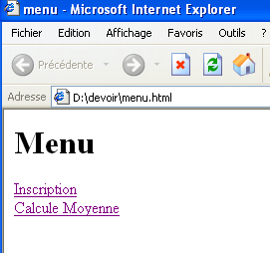
- Le lien Inscription permet d’afficher la page Inscription.html dans le cadre3
- Le lien Calcule Moyenne permet d’afficher la page calcul.html dans le cadre3

V- La page « Index.html » : (3 points)

Créer la page de cadre suivante :
Cadre 2 | Cadre 1
Cadre 2 | Cadre 3
- Cadre1 contient la page « haut.html »
- Cadre2 contient la page « Menu.html »
- Cadre3 contient par défaut l’image « image.jpg» et servira aussi a l’affichage des pages « Inscription.html » et « calcul.html »

Bon Travail

